An  alle Sektionen | 
Ihr Zeichen, Ihre Nachricht vom Unser Zeichen, unsere Nachricht vom (06158) Datum
Kl / 85700 26.03.2015
0175 5202391
Seminare für Kassenführer und Sektionsverantwortliche
vom 20. – 22.11.2015 in Bad Sulza
Liebe Jumeleure,
der Bundesvorstand hat beschlossen in diesem Jahr sowohl ein Seminar für Kassenführer als auch ein Seminar für Sektionsverantwortliche anzubieten. Die beiden Seminare werden zeitgleich parallel stattfinden. Wir haben bereits für Euch ein sehr schönes Hotel ausgewählt und ein entsprechendes Zimmerkontingent reserviert.

Hotel an der Therme http://www.toskanaworld.net/web/de/content/content.php?areaID=2
Toskanaworld GmbH
Rudolf-Gröschner-Straße 11
99518 Bad Sulza
Telefon: 03 64 61 / 920 00
Fax: 03 64 61 / 92 002
info@toskanaworld.net

Die Zimmer stehen am Anreisetag ab 14:00 Uhr zur Verfügung und können am Abreisetag bis 10:00 Uhr genutzt werden. Für frühan- bzw. spätabreisende Gäste steht ein Kofferraum kostenfrei zur Verfügung.

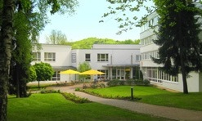

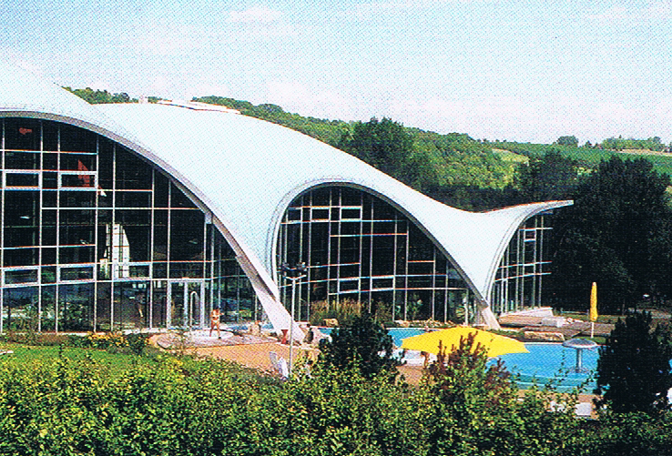

Wer in der freien Zeit gerne die Therme benutzen möchte, kann dies zu einem reduzierten Eintrittspreis tun ( 2 Stunden für 10 Euro bzw. 4 Stunden für 13 Euro ). Eintrittskarte muss über BV gekauft werden ansonsten ist der normale Preis zu zahlen.

Der gesamte zeitliche Ablauf wird voraussichtlich so aussehen:

20.11.2015 individuelle Anreise
19:00 Begrüßung und Abendessen ( Raum Felicia )
21.11.2015 09:00 – 13:00 1.) Seminar für Kassenführer
- Kassenführung bei der JEPTT
- spezielle Themen nach Wunsch der Teilnehmer

2.) Seminar für Sektionsverantwortliche
- Jumelage im Internet
- Zusammenarbeit zwischen den Sektionen
- spezielle Themen nach Wunsch der Teilnehmer
13:00 – 14:00 Mittagessen
15:00 Spaziergang zum Gradierwerk
17:15 – 22:45 Besuch Schloss Auerstadt incl. Führung und Abendessen

22.11.2015 Abreise

Bitte reichen Sie uns Ihre Themenvorschläge möglichst zusammen mit Ihrer Anmeldung ein.
Für die Anmeldung bitte beigefügtes Anmeldeformblatt benutzen ! Dort finden Sie auch die Angaben bzgl. der Kosten.

Mit freundlichen Grüßen
für den Bundesvorstand
Gerhard Klar

__

